|  |  |  |  |  |  |  |  |
| --- | --- | --- | --- | --- | --- | --- | --- |
| **الاختبار اليومي** | | | | | | | |
| **اسم الوحدة** | **يٌظهر معرفة ومهارة في أساسيات الزراعة والإنتاج الزراعي** | **السنة الدراسية** | **2025** | **الفصل الدراسي** | **الفصل**  **الثاني** | **التاريخ** |  |
| **مخرج التعلم** | **يزرع المحاصيل الزراعية حسب الإجراءات المتبعة لكل نوع** | **معيار الأداء** | **يحفظ المحاصيل الزراعية بعد جنيها في أماكن الحفظ المناسبة** | | | | |
| **اسم الدرس** | **يحفظ المحاصيل الزراعية بعد جنيها في أماكن الحفظ المناسبة** | **رقم الدرس** | **الدرس 15** | | | | |
| **اسم الطالب/ة** | **ليلى الحمادي** | **اسم المجموعة** | **3** | | | | |
| **درجة الاختبار** | **10** | | | | | | |
| **نتيجة الاختبار** | **10** | | | | | | |
|  | | | | | | | |
| **اسالة الاختبار**  **اين يتم حفظ الفواكه بعد قطفها ؟** | | | | | | | **الدرجات** |

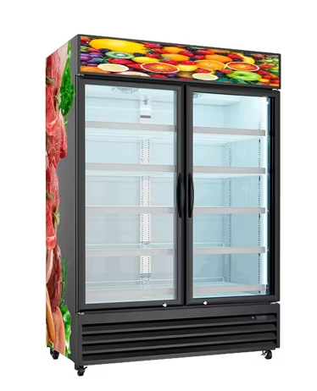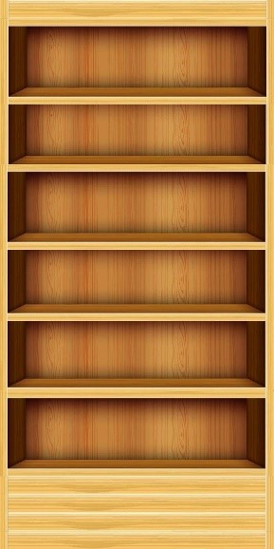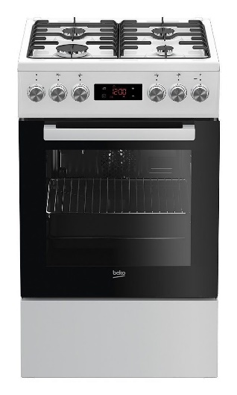



اعداد وتقديم: أ / حمامه المنصوري

مركز مدينة زايد